**«С.Ешбаев атындағы орта мектебінің» КММ-нің әлеуметтік педагогінің 2022-2023 оқу жылында атқарылған жұмыстарына талдау**

**Мектептің әлеуметтік-педагогикалық жұмысының мақсаты:**

Мектептің әлеуметтік осал топтағы оқушыларына әлеуметтік-педагогикалық қолдау көрсете отырып, әлеуметтік теңсіздіктің алдын алу, мектептің әлеуметтік әл-ауқатын арттыру.

**Міндеттері:**

* Мектеп оқушыларының әлеуметтік жағдайын жан-жақты зерттеу және болжау, сол арқылы әлеуметтік шаралардың орындалуын қамтамасыз етіп, бала үшін білім алуға қолайлы орта құру;
* «Бала-отбасы-мектеп» моделіндегі әлеуметтік-педагогикалық жұмыс негізінде әлеуметтік жетімдіктің алдын алу;

Оқушылардың құқықтық, әлеуметтік білімі мен жауапкершілігін қалыптастыру, баланың жан-жақты дамуын әлеуметтік-педагогикалық сүйемелдеу.

С.Ешбаев атындағы орта мектебінде 2023-2024 жылы жекелеген санаттағы 24 оқушы ыстық тамақпен қамтылды. Атап айтсақ 6 оқушы аз қамтылған, 1- оқушы жартылай жетім отбасының балалары. Жалпы 24 баланың 17-сі көп балалы отбасының балалары болып табылады.

**С.Ешбаев атындағы орта мектебінде Қазақстан Республикасы Президентінің 2022 жылғы 19 қаңтардағы №780 Жарлығымен жарияланған Балалар жылын еске асыру шеңберінде «Мектепке жол » акциясы өткізілді.**

**Акцияның мақсаты:** жаңа оқу жылына дайындық уақытында аз қамтамасыз етілген және көпбалалы отбасылардан шыққан оқушыларға қолдау көрсету, баланың әлеуметтік себептермен мектепке келмей қалуының алдын алу; жетім балаларға, ата-анасының қамқорлығынсыз қалған балаларға, көп балалы, тұрмыс жағдайы ата-анасының қамқорлығынсыз қалған балаларға, икөп балалы, тұрмыс жағдайы төмен отбасыларына нақты көмек көрсету болып табылады.

Акция шеңберінде Байғанин аудандық білім бөлімінен Аз қамтылған отбасынан шыққан оқушыларымызға сумка және оқу құралдары берілді.

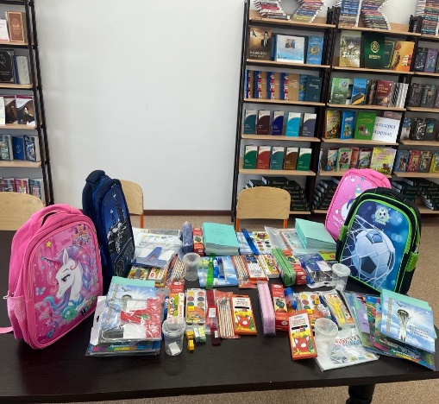 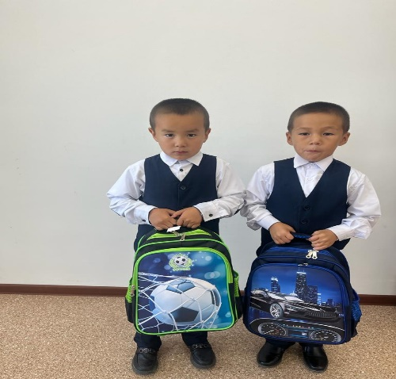 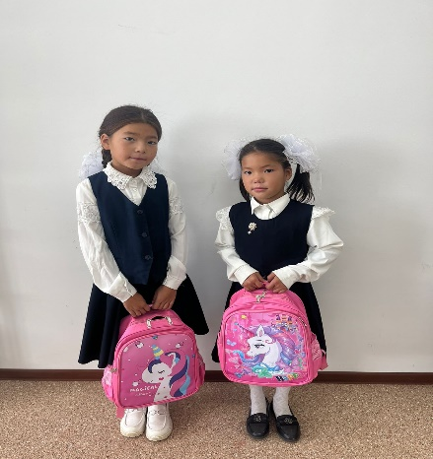

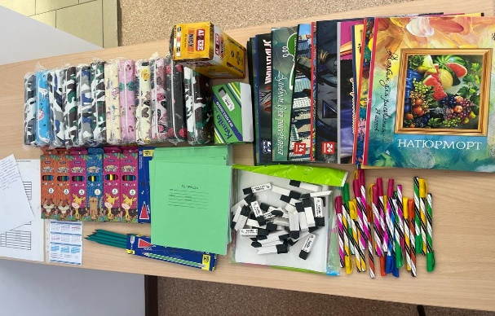 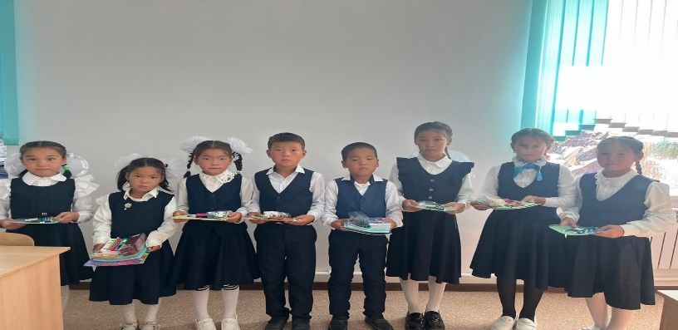

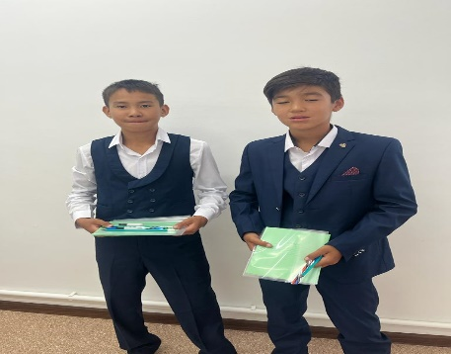 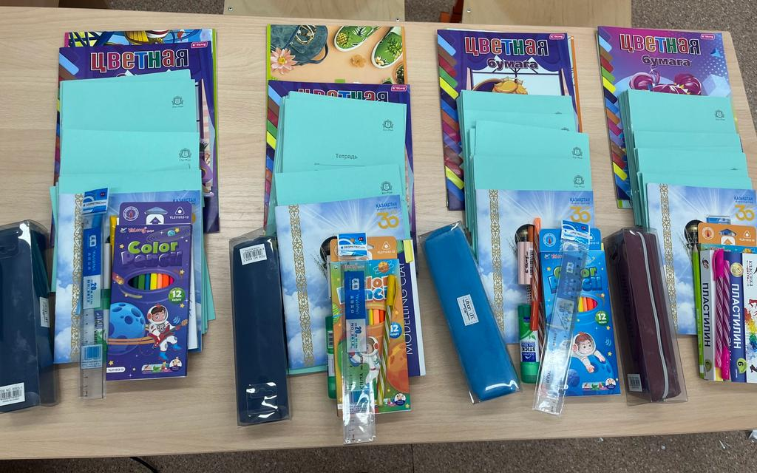

**2023-2024 оқу жылындағы «С.Ешбаев атындағы орта мектебі» КММ-де**

**«Қоғамдық кызмет» атты волонтер жобасы құрылды.**

**Мақсаты:**

**Жоба мақсаты:** білім алушылардың зияткерлік- рухани әлеуетін пайдалану, адамдарға гумандық көзқарасын қалыптастыру, игілікті іс жасауға ұмтылдыру, патриоттық тәрбие беру, азаматтық белсенді көзқарас пен ұстанымды қалыптастыру.

Сонымен қатар "Жанашыр жүрек" волонтерлер клубын құрып, жетекшілерін бекітті. Жоспар бойынша алдағы уақытта өткізілетін " Жанашыр жүрек" республикалық халықтық акциясын талқылау өткізілді.

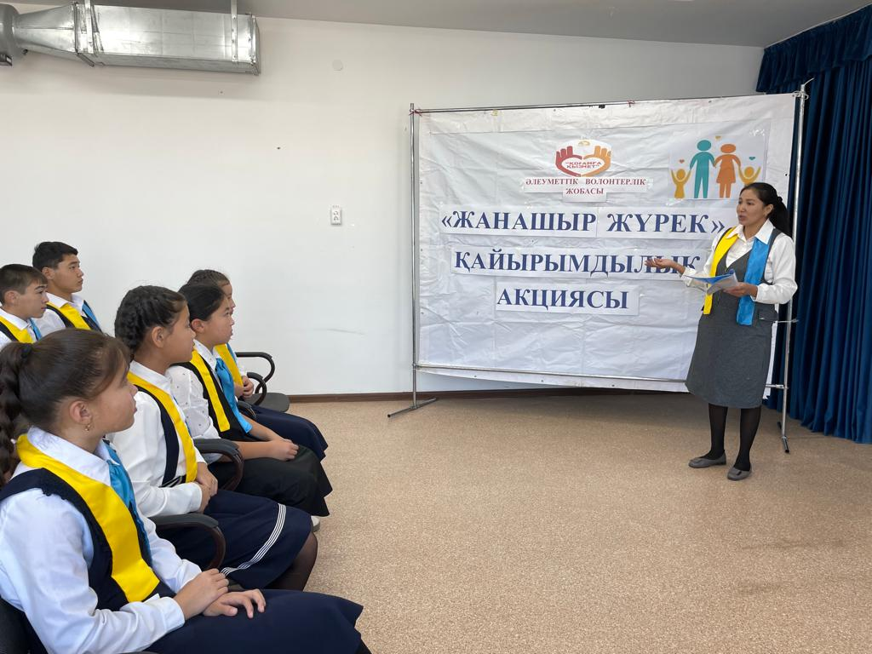 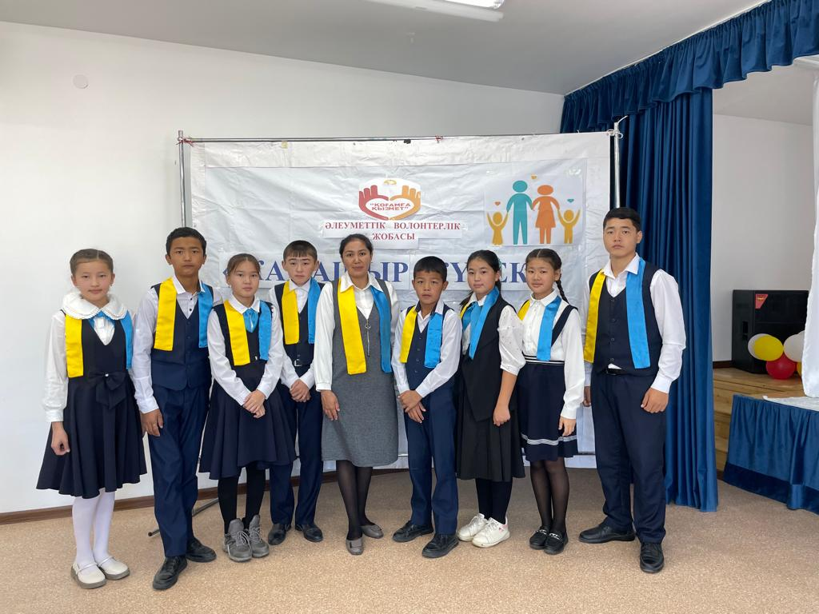

**2023-2024 оқу жылы «С.Ешбаев атындағы орта мектебі» КММ-де Республика күніне орай Жанашыр жүрек" атты қайырымдылық акциясында жүргізілген жұмыстардың**

**Ақпараты**

С.Ешбаев атындағы орта мектебінде Республика күніне орай "Қоғамдық қызмет" жобасының мүшелері "Жанашыр жүрек" атты қайырымдылық акциясын ұйымдастырды. Мақсаты: Зейнеткерлік жастағы жалғызбасты және жалғыз тұратын азаматтарға көмек көрсету. Осы жобаның ұйымдастырылуымен мектебімізде ұстаздық жолында қызмет жасаған Нұржанов Мырзаш атайдың үйіне барып, хал- жағдайын сұрап білісті. Оқушылардың қайырымды ісіне риза болған атай батасын беріп, дән риза болды.

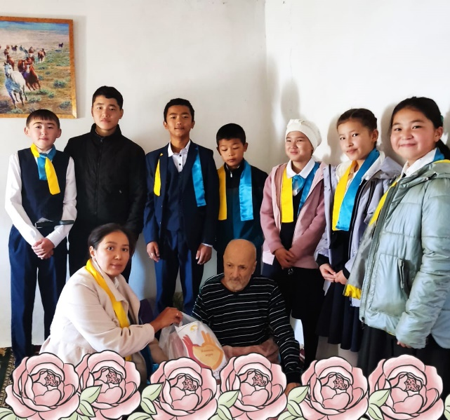 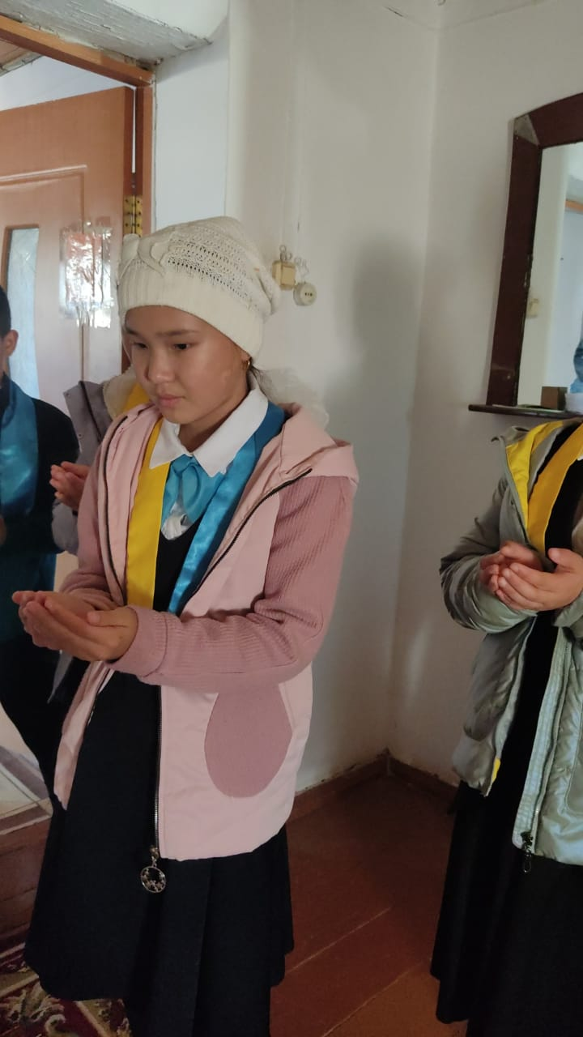

**2023-2024 оқу жылы «С.Ешбаев атындағы орта мектебі» бойынша жаңа жылдық сыйлыққа ұсынылған оқушылардың**

**Ақпараты**

«С.Ешбаев атындағы орта мектебі» КММ-нен 2023-2024 оқу жылында Қызылбұлақ ауылдық округі әкімшілігінің жаңа жылдық сыйлығына 25 бала тізімі берілді. Тізім бойынша ұсынылған оқушыларға Қызылбұлақ ауылдық округі әкімі Жолин.Б жаңа жылдық сыйлықтарын беріп жіберді. Сыйлықтарды мектеп директоры Дауылбаева Нұргүл Қонысқызы өз қолымен табыстады. Балалар сыйлықтарын алып , дән риза болып үйлеріне тарқасты.

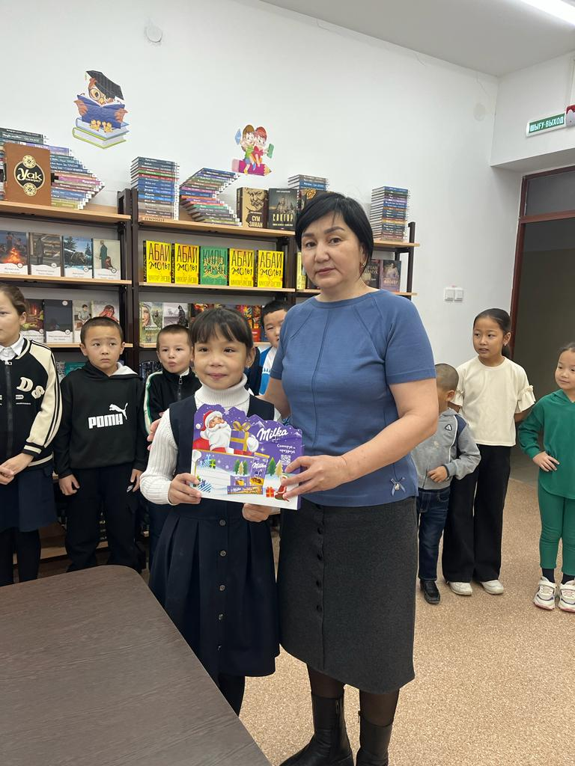 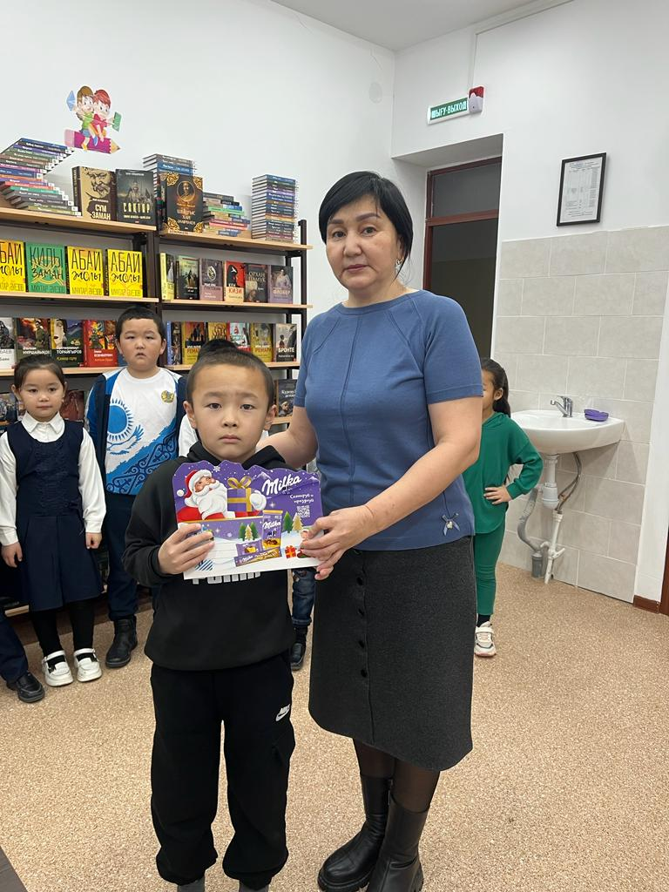 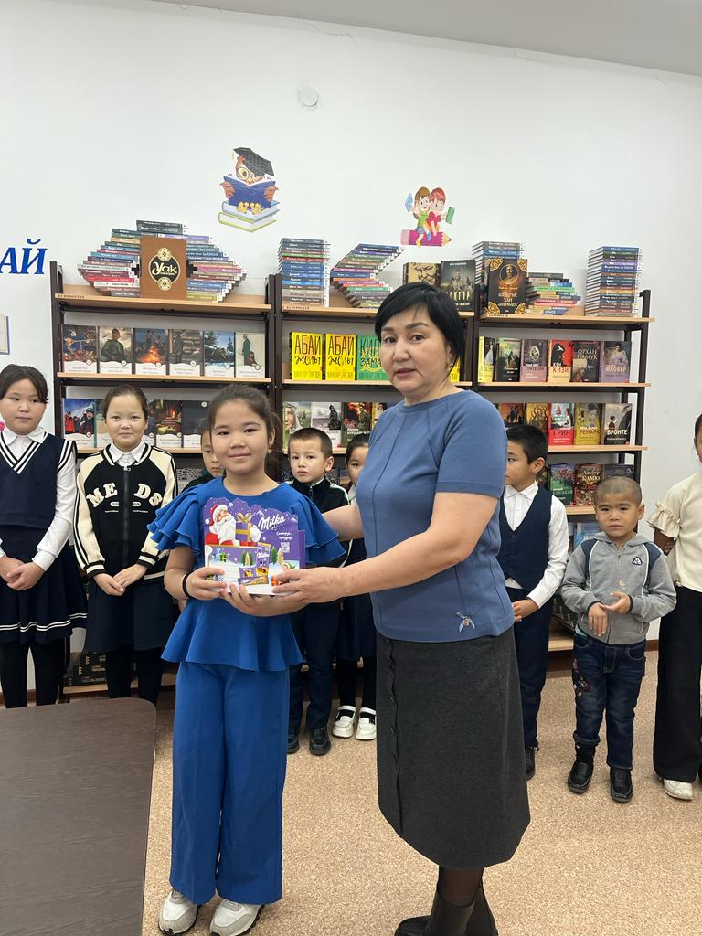

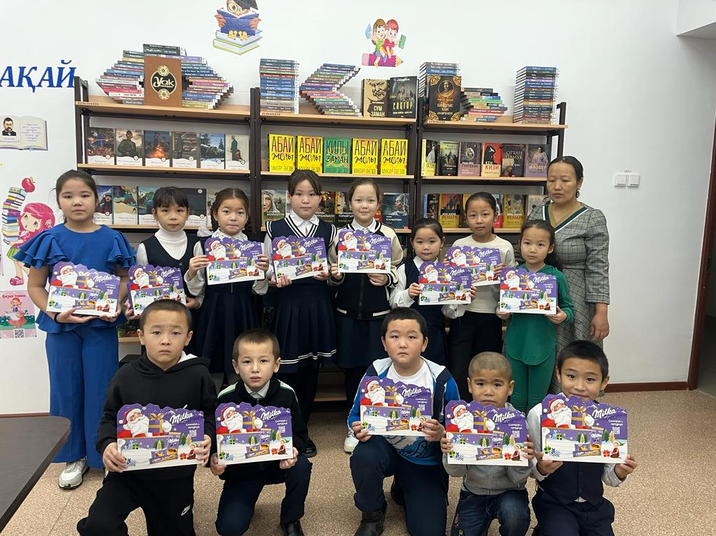 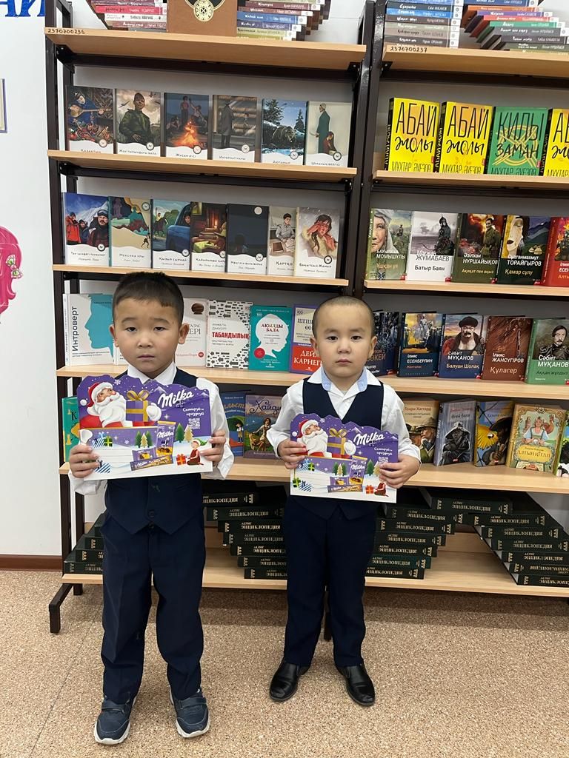

**2023-2024 оқу жылы «С.Ешбаев атындағы орта мектебі» бойынша жаңа жылдық сыйлыққа ұсынылған оқушылардың**

**Ақпараты**

«С.Ешбаев атындағы орта мектебі» КММ-нен 2023-2024 оқу жылында Байганин аудандық әкімшілігінен мектепішілік шараларға белсенді қатысып жүрген оқушыларымызға Қазбеков Ақниет, Нұрбекқызы Аружан, Жауынбаев Нұрдуман, Нариманова Жаннұр Нұрлыбекқызына жаңа жылдық сыйлықтары берілді. Шараның басты мақсаты — балаларға көтеріңкі көңіл-күй сыйлау.

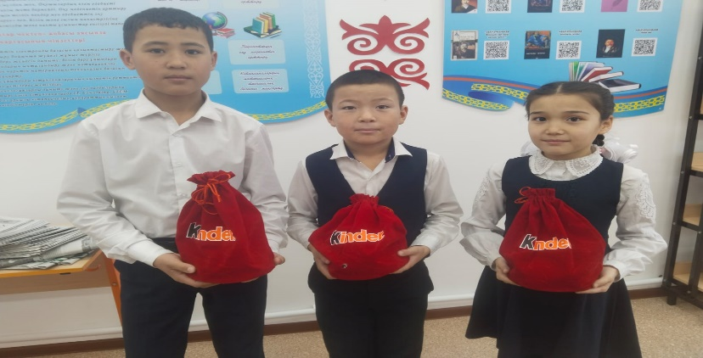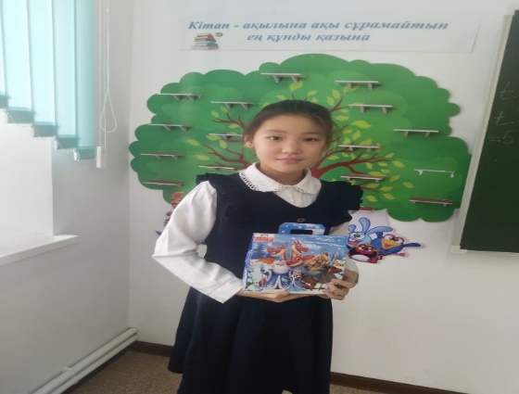

**С.Ешбаев атындағы орта мектебі КММ-де қайырымдылық күніне орай**

**“Еңбегі адал жас өрен” жобасы аясында “Табысты тұлға “ атты кездесу**

**өткізілді.**

С.Ешбаев атындағы орта мектебі КММ-де қайырымдылық күніне орай “Еңбегі адал жас өрен” жобасы аясында “Табысты тұлға “ атты кездесу өтті. Ауылымыздың кәсіпкері Бижанова Гүлжанат Сәкенқызын шақырып оқушылармен сұхбат жүргізілді.  
**Мақсаты:**-Жалпы адамзаттық және ұлттық құндылықтарды бойына сіңірген еңбекқор, адал, саналы, жасампаз азаматты тәрбиелеу.  
-Жастар тәрбиесі ел мен жер тұтастығын, ел тәуелсіздігін қадірлеуге, ар-ұят, намысты жоғары ұстауға, адал еңбекпен қызмет етуге, қоғам игілігі үшін азаматтық белсенділік танытуға, жауапкершілікті саналы түсінуге жол көрсету.

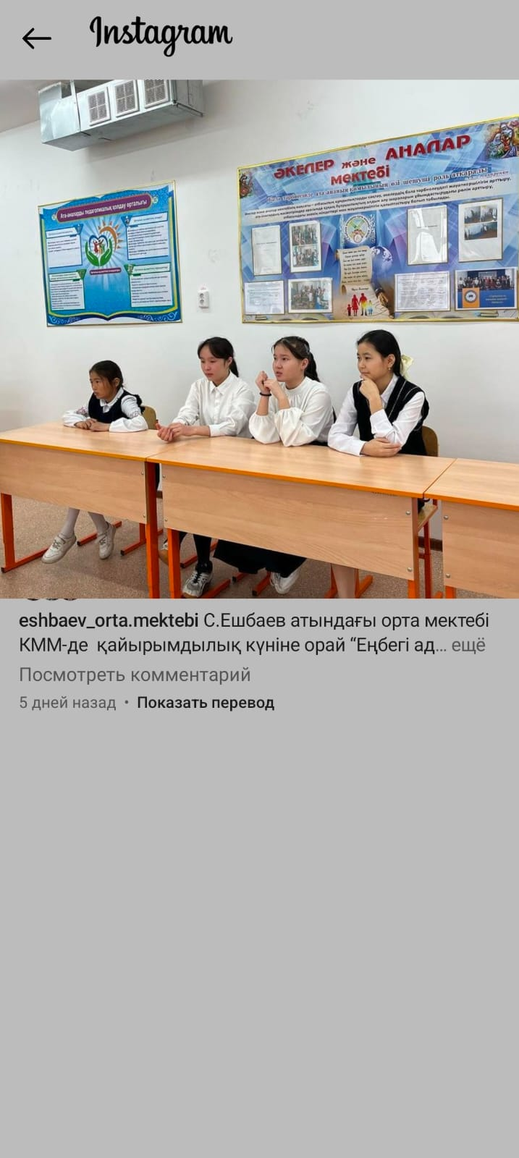 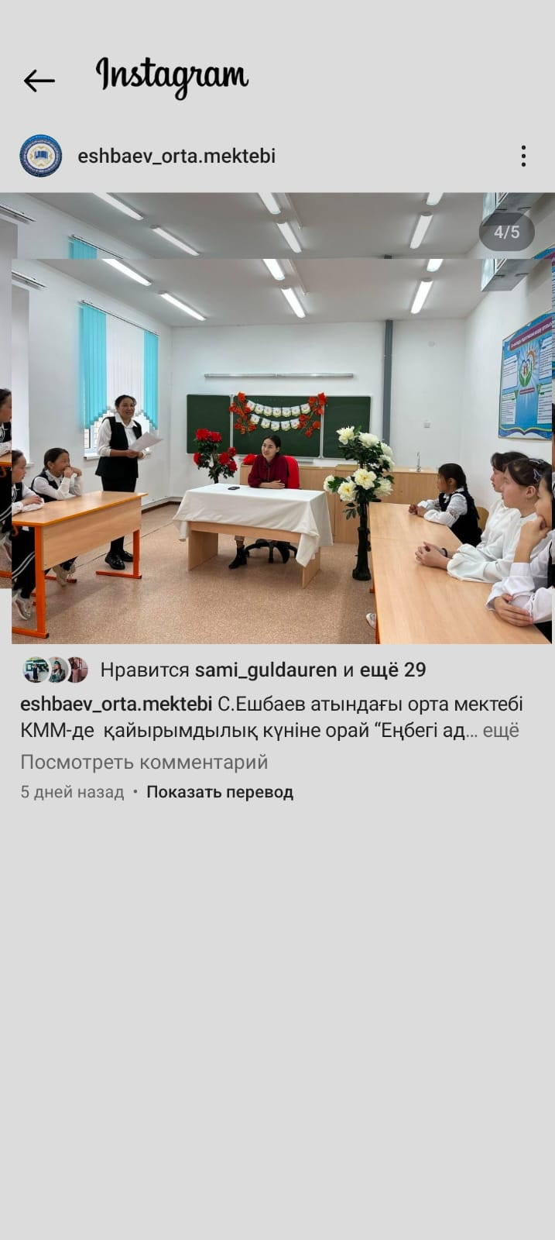

**С.Ешбаев атындағы орта мектебі КММ-де қайырымдылық күніне орай**

**“Еңбегі адал жас өрен” жобасы аясында “Қайырымдылық” күні қарсаңында**

**“Наурыз қоржын” акциясы өткізілді.**

С.Ешбаев атындағы орта мектебі КММ-де қайырымдылық күніне орай “Еңбегі адал жас өрен” жобасы аясында әлеуметтік қолдауды қажет ететін оқушыларға арналған мектепішілік «Жүрек жылуы» атты 22-наурыз Ұлыстың Ұлы күніне байланысты “Қайырымдылық” күні қарсаңында “Наурыз қоржын” акциясы ұйымдастырылды.

**Бұл шараның мақсаты**: жас жеткіншектерді ұлттық рухта тәрбиелей отырып, адамгершілік, инабаттылық сезімін ояту. Балалардың санасына мейірімділік, қайырымдылық ұғымдарын қалыптастыру, оқушыларды кішіпейілдікке, бауырмалдыққа баулу.

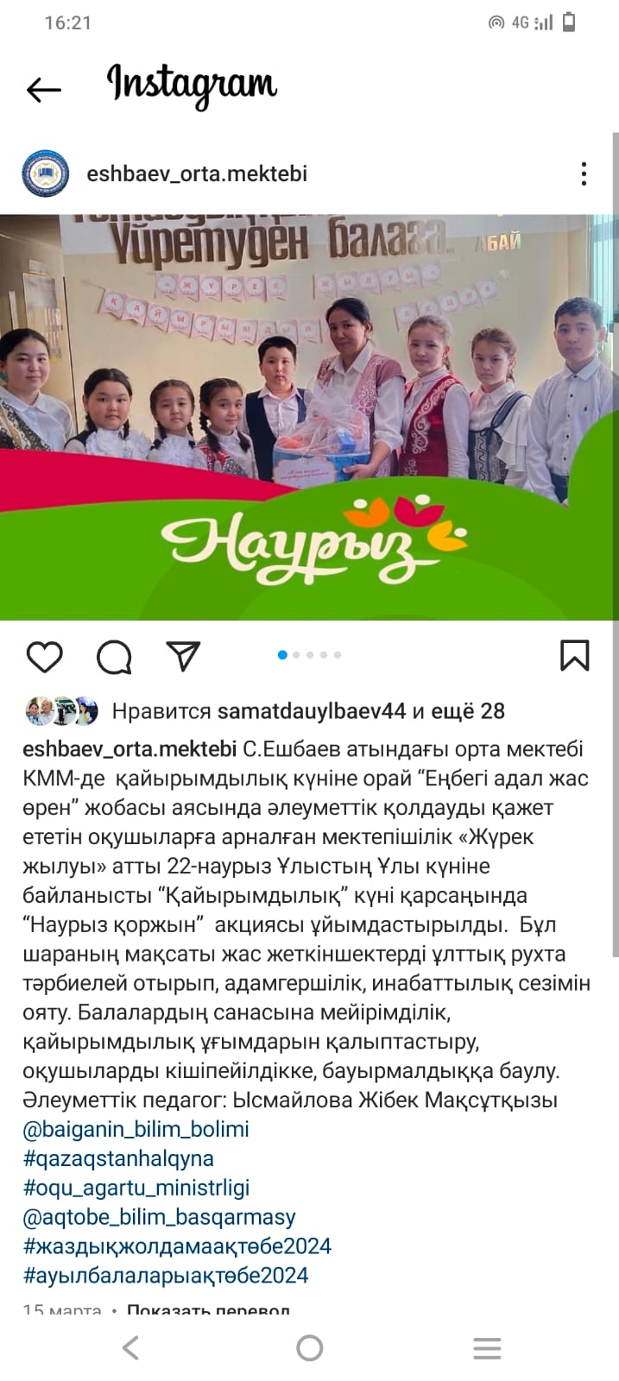 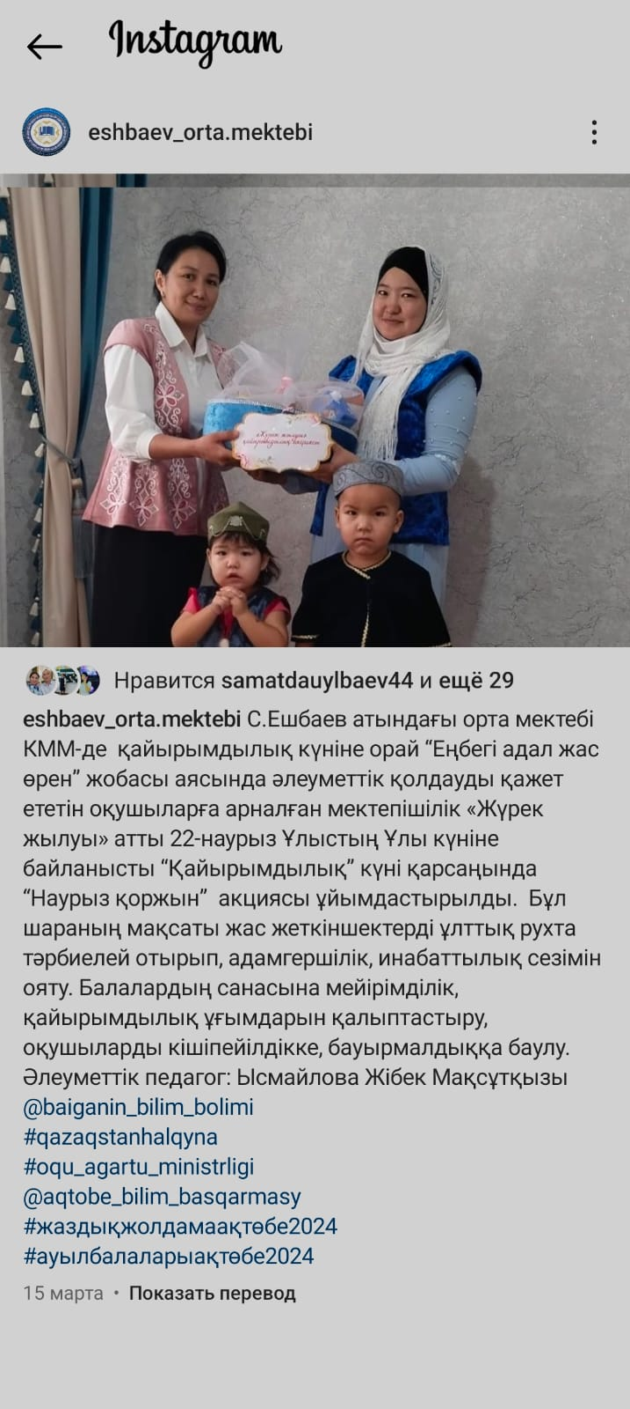

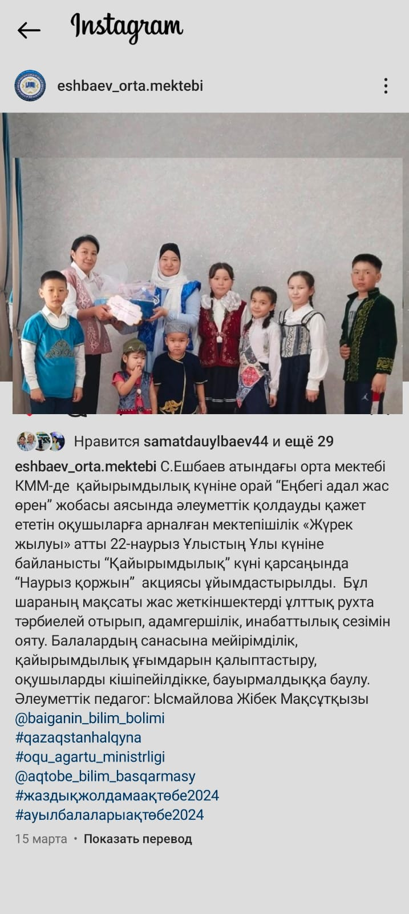

**С.Ешбаев атындағы орта мектебінде Еңбегі адал жас өрен жобасы мүшелерінің ұйымдастырумен «Қайырымдылық керуені» Республикалық акциясы аясында**

**«Қоржын» қайырымдылық іс-шарасы өткізілді.**

С.Ешбаев атындағы орта мектебінде Еңбегі адал жас өрен жобасы мүшелерінің ұйымдастырумен «Қайырымдылық керуені» Республикалық акциясы аясында «Қоржын» қайрымдылық көмек көрсету шарасы ұйымдастырылды.

**Мақсаты:** кеңпейілділікпен, дархандылықты дарыта отырып, кішіпейілділікке, қарапайымдылыққа тәрбиелеу. Шара барысында әлеуеметтік статустағы оқушыларға, жоба мүшелері заттай оқу-құралдар бере отырып, алғыстарын білдірді. Қоржынға ие болған оқушыларда жоба мүшелеріне дән риза болды.

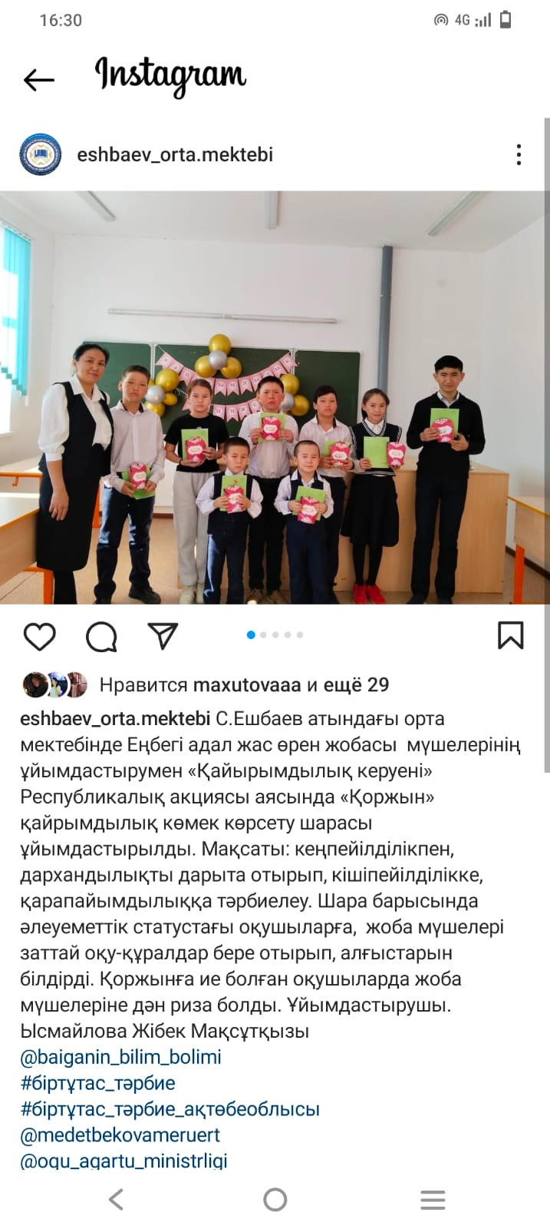

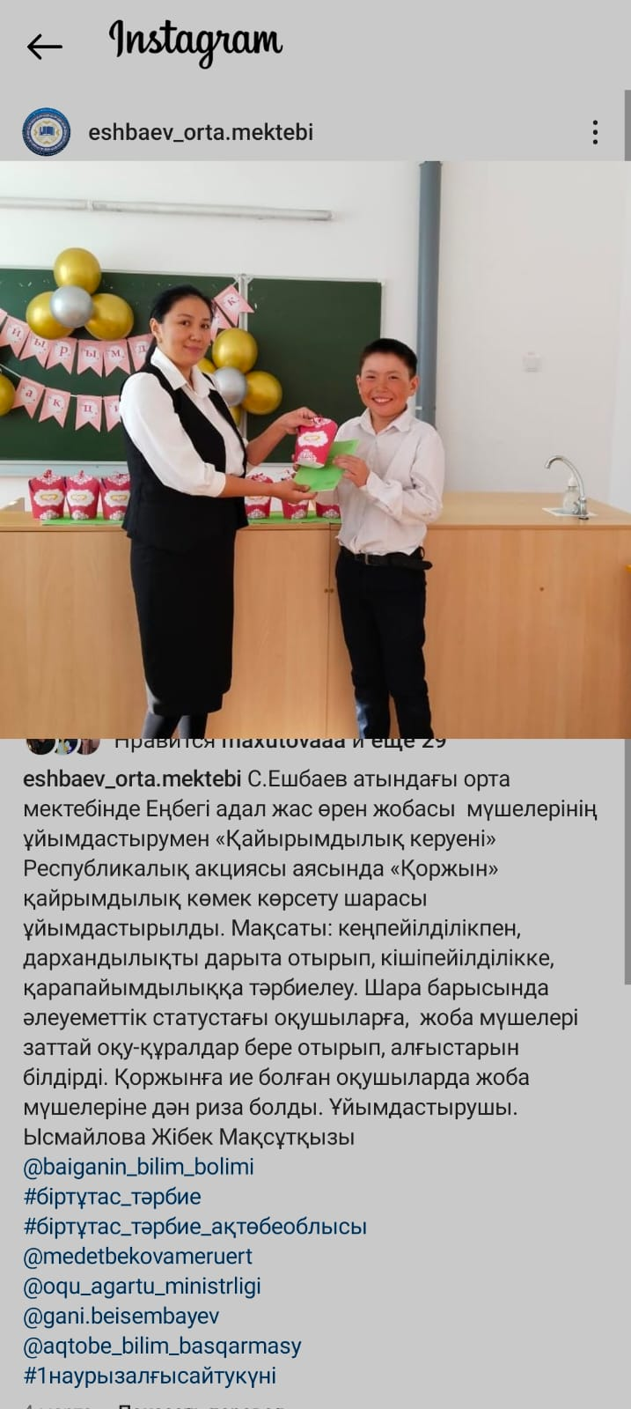 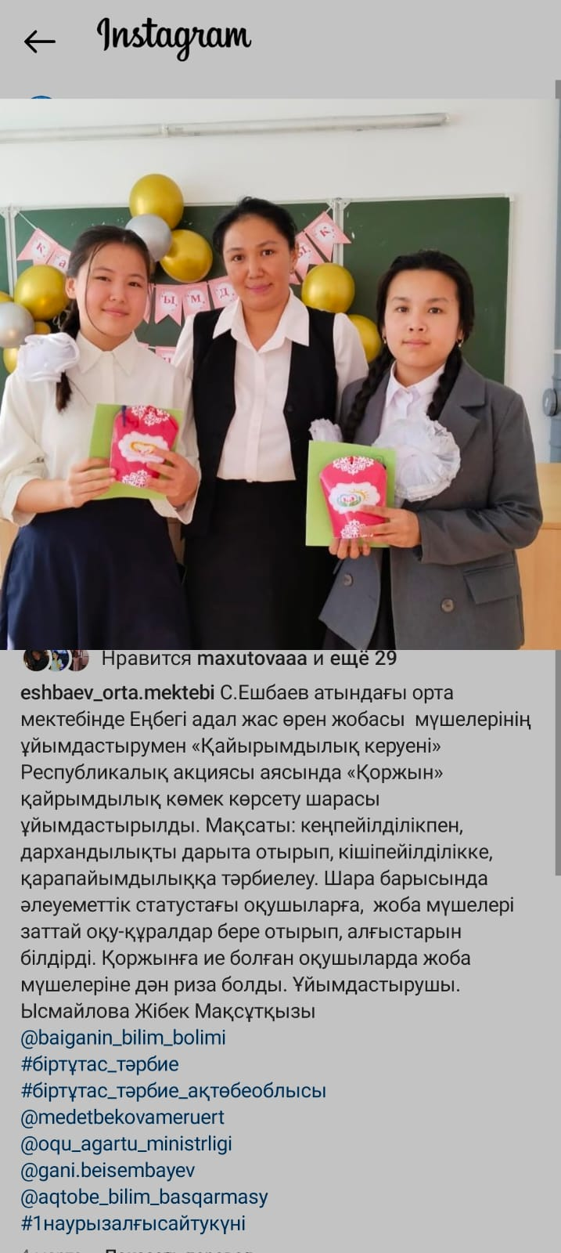

**С.Ешбаев атындағы орта мектебі КММ-де қайырымдылық күніне орай**

**«Еңбегі адал жас өрен» жобасы аясында**

**22-наурыз Ұлыстың Ұлы күніне орай наурыз көже берілді.**

С.Ешбаев атындағы орта мектебі КММ-де қайырымдылық күніне орай

«Еңбегі адал жас өрен» жобасы аясында әлеуметтік қолдауды қажет ететін

оқушыларға және ыстық тамақ ішетін 1-4 класс оқушыларына

22-наурыз Ұлыстың Ұлы күніне орай наурыз көже берілді.

**Мақсаты:** оқушыларымыздың салт-дәстүрді бойларына дарыту арқылы,

рухани адамгершілікке, ұлтжандылыққа, тәрбиелеу.

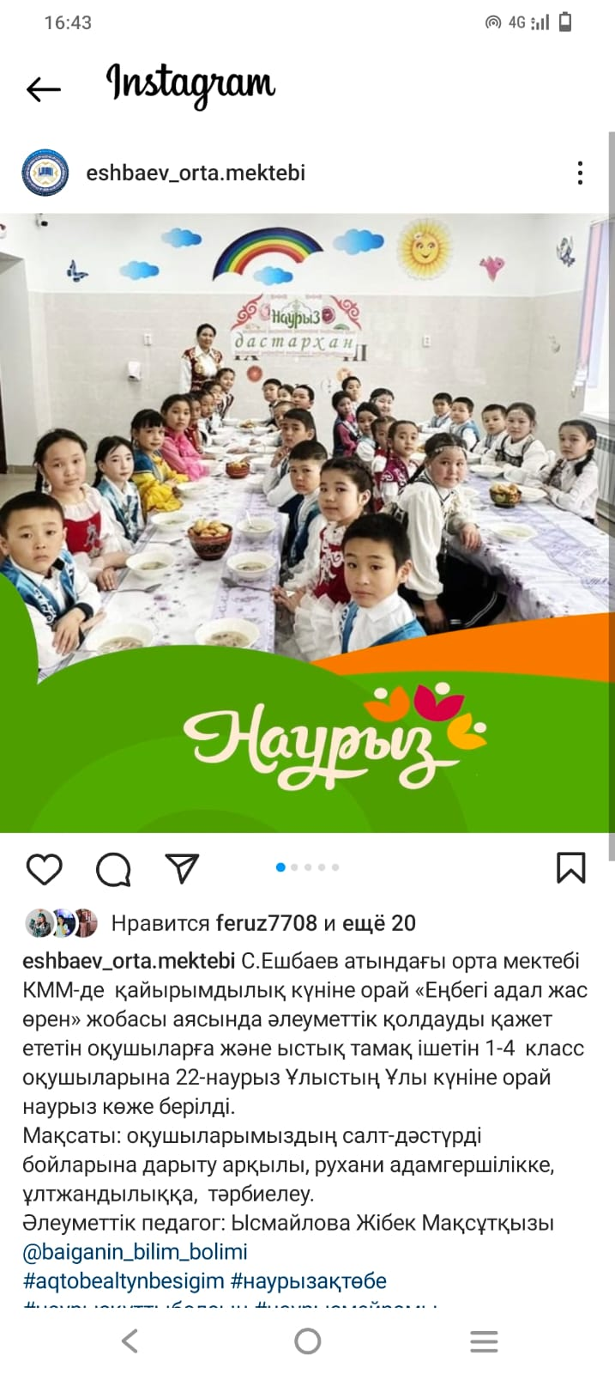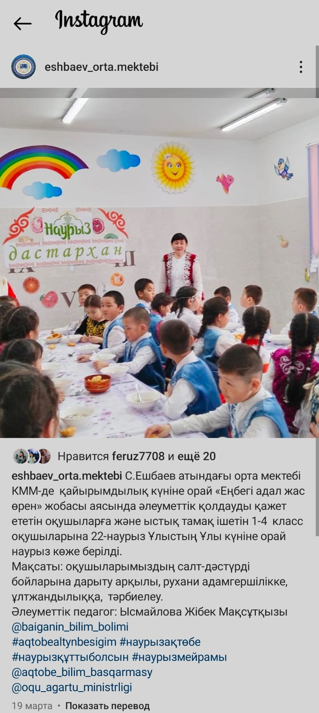

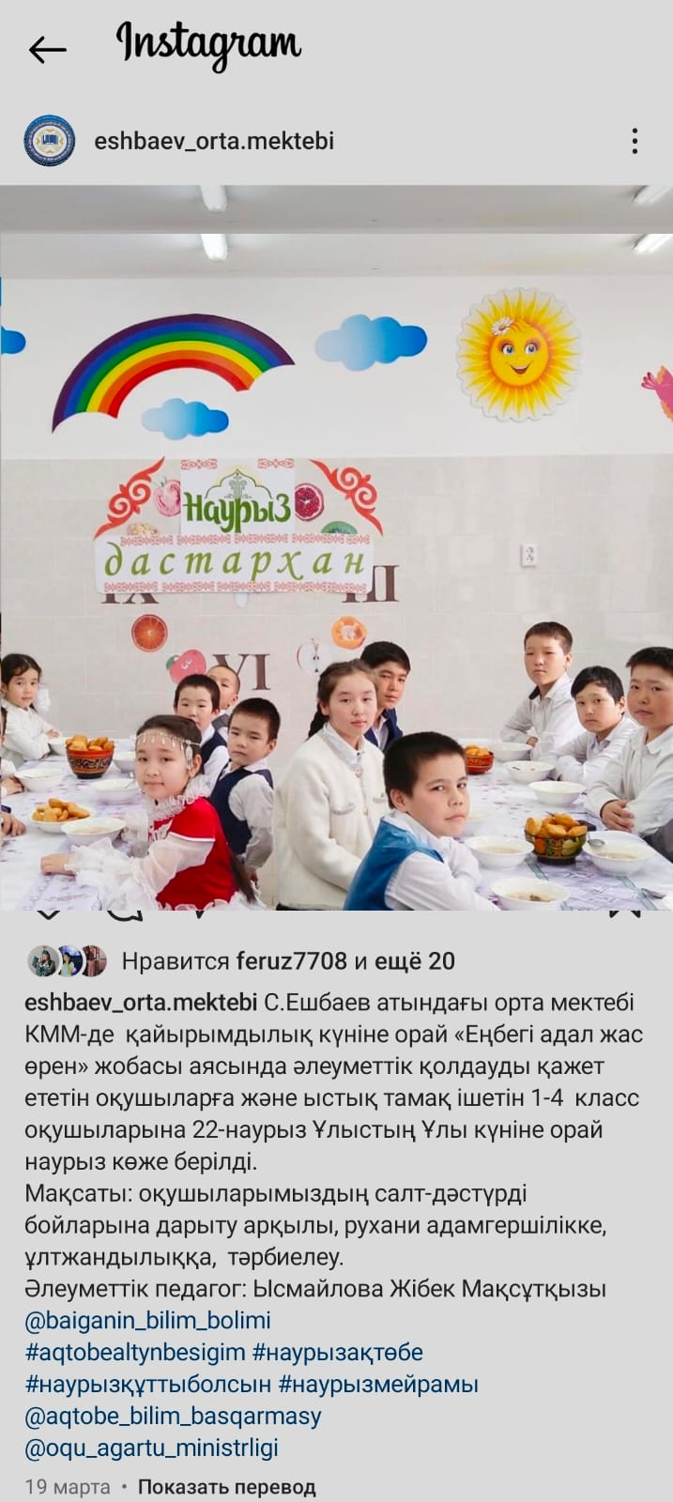 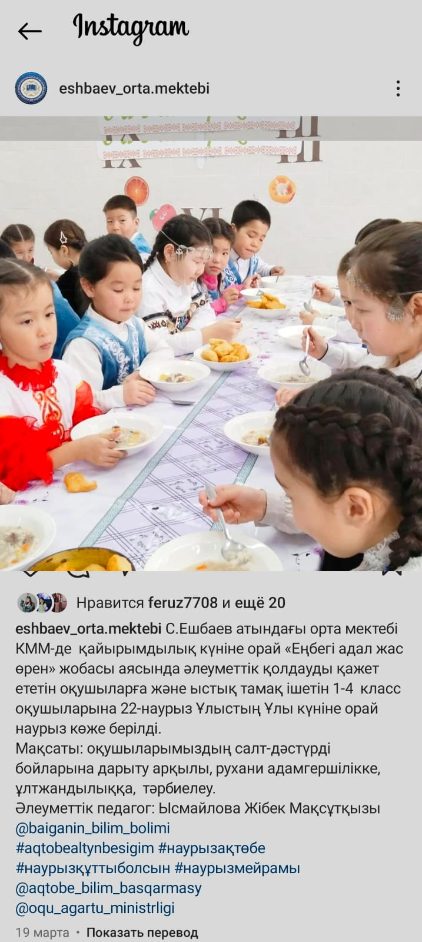

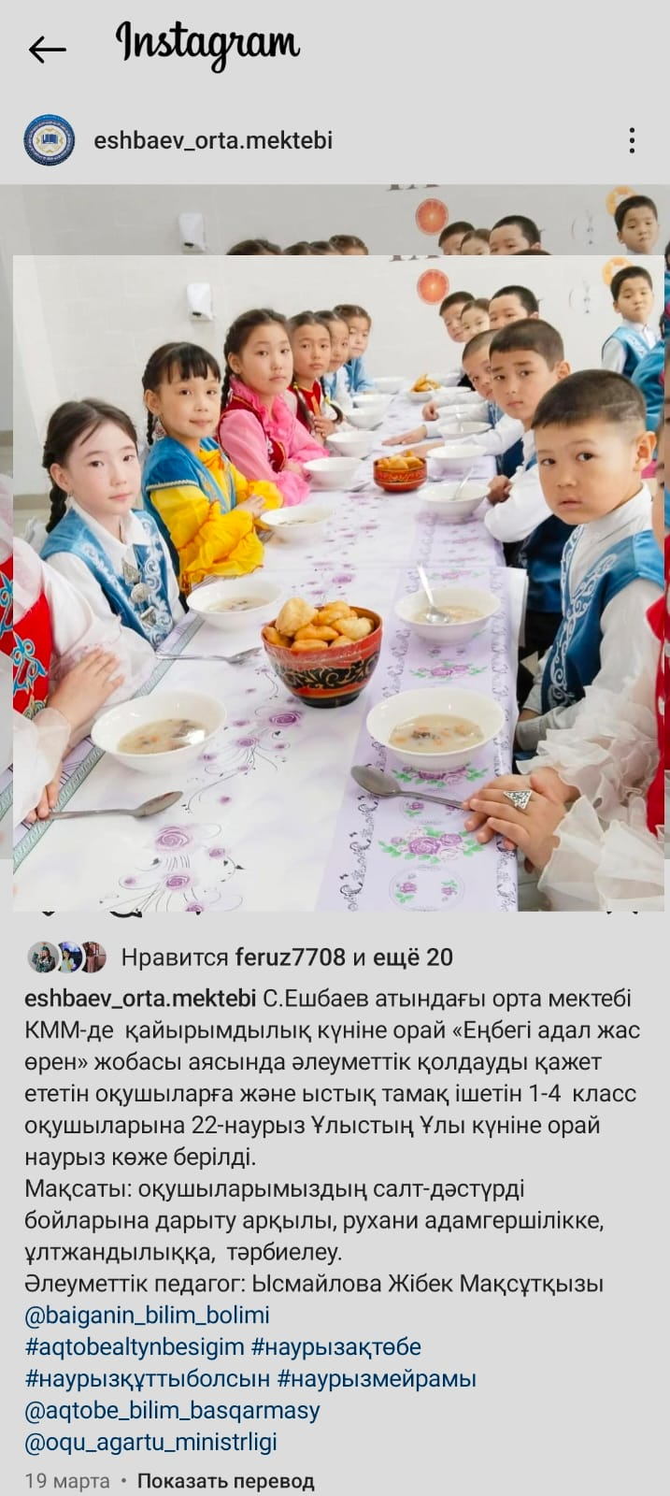

**С.Ешбаев атындағы орта мектебі КММ-де**

**«Еңбегі адал жас өрен» жобасы аясында**

**«Birgemiz: Таza Alem» акциясы өткізілді.**

С.Ешбаев атындағы орта мектебі КММ-де «Еңбегі адал жас өрен» жобасы аясында

«Birgemiz: Таza Alem» акциясында 10 мамыр- «Игі істер» акциясы аясында әлеуметтік педагог Ысмайлова Жібектің “Еңбегі адал жас өрен” клубының мүшелерімен бірлесіп, жалғыз басты ардагер ұстазға барып, қуанышты көңіл - күй сыйлап, ақ тілектерін жолдап, тәттілерін ұсынды. Атайдың қоғамда жалғыз емес екендігін сезіндіріп, өзіне деген сенімділігін оятты.

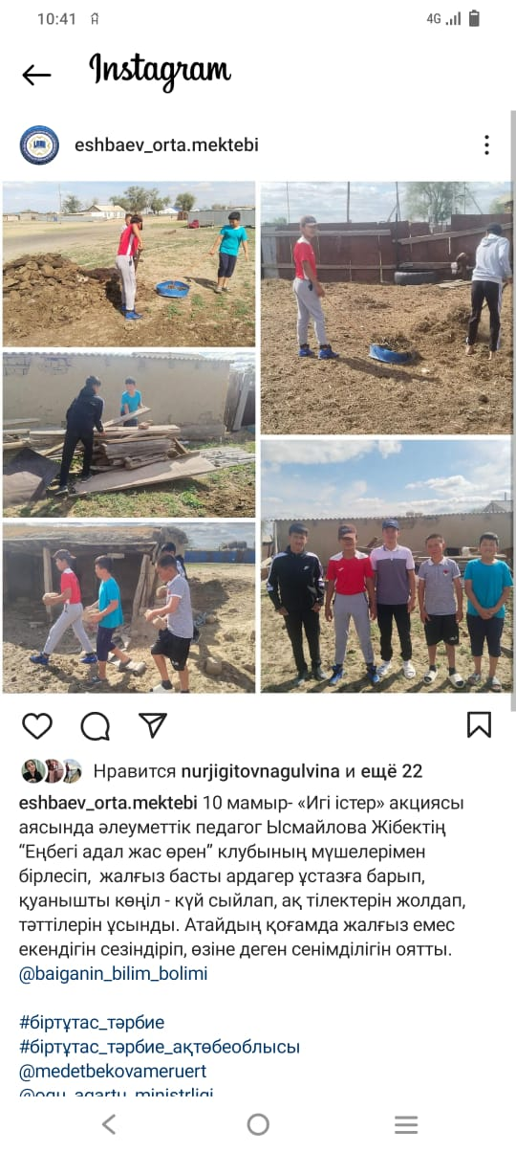

**С.Ешбаев атындағы орта мектебі КММ-де**

**«Еңбегі адал жас өрен» жобасы аясында**

**«Бүкіл қазақстандық ағаш отырғызу күні» акциясы туралы**

**Ақпараты**

С.Ешбаев атындағы орта мектебі КММ-де “Еңбегі адал жас өрен” жобасында **«Бүкіл қазақстандық ағаш оытрғызу күні» акциясы**на байланысты ата – бабаларымыздан мұра боп қалған «Бұлақ көрсең - көзін аш» демекші ата-аналармен бірге ағаштар егіліп, қоршаған ортаның жағдайын жақсартуға, бүкіл жұртшылықтың назарын қоршаған орта проблемаларын шешуге, экологиялық мәдениетті қалыптастыруға, дәріптеуге, Қазақстан Республикасының «Жасыл экономикаға көшу» тұжырымдамасы аясында жас-өспірім жастарды экологиялық мәселелерді шешуге белсенді араластыруға бағыттайды. Табиғат – ұрпақтан ұрпаққа қалушы мұра, сондықтан табиғаттың әсемдігін, сұлулығын жоғалтпай қастерлеуіміз керек. Табиғатты аялайық!  
Ұйымдастырған:Ысмайлова.Ж

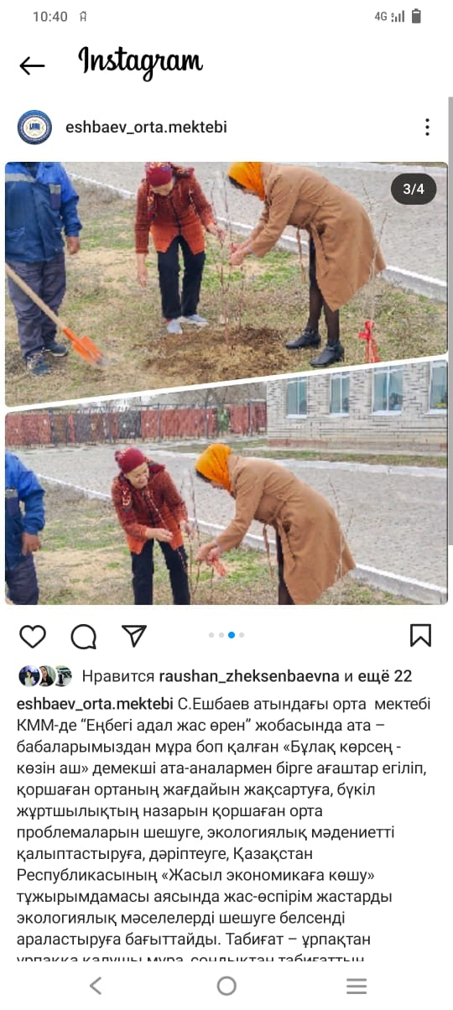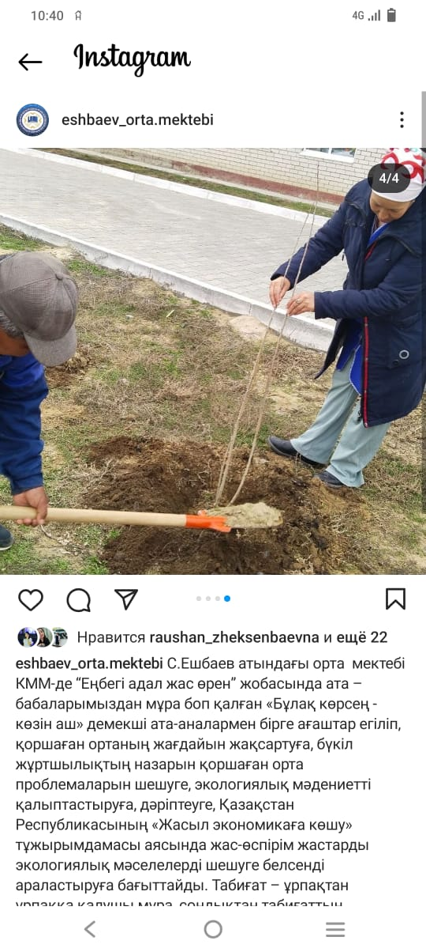

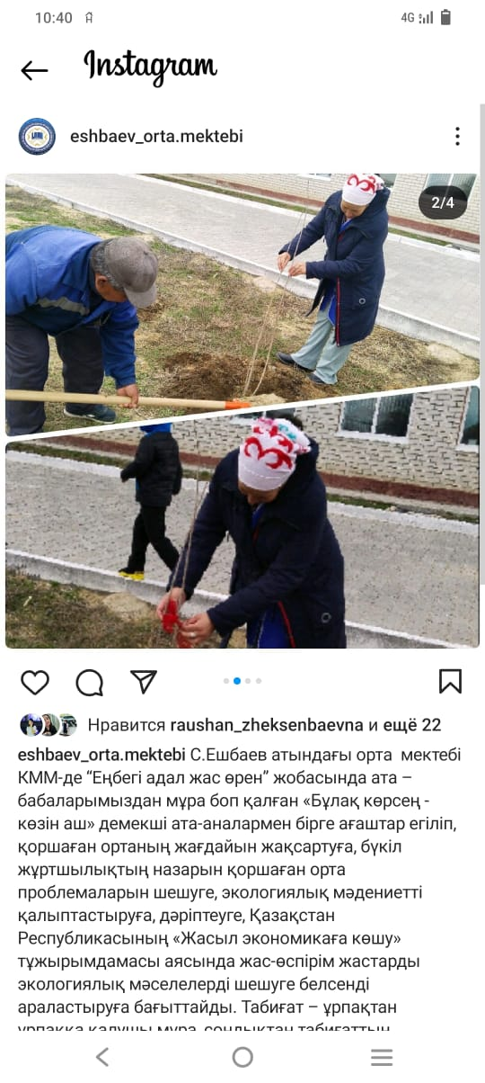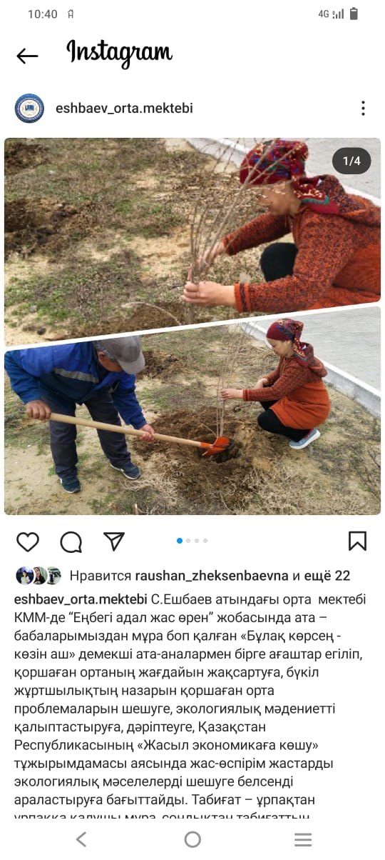  
**2023-2024 оқу жылы С.Ешбаев атындағы орта мектебі**

**«Зорлық-зомбылықсыз үй» атты тәрбие сағат өткізілді.**

Мектебімізде “Зорлық зомбылықсыз үй” тақырыбында тәрбие сағаты өтті.

**Мақсаты:** оқушыларға зорлық-зомбылық туралы мағлұмат беру, адамның жаны мен тәніне үлкен зардап әкелетін соққы екенін түсіндіру және зорлыққа қарсы біздің елімізде заң бар екенін айту. Оқушыларға толеранттылық туралы мағлұмат бере отырып, өздері жүрген орталарында мейірімді болуға, бұзақылық істерге бармауға, адами бойларындағы қасиеттерін сақтауға, әдепті де, тәртіпті де тұлға болып өсуін тәрбиелеу.

Сабақ оқушылардың әртүрлі зорлық-зомбылық түрлері туралы түсініктерін қалыптастыру және қатыгездікке қарсы тұру қабілетін қалыптастыру, талдау мен салыстыруды дамыту, басқа адамның пікіріне құрметпен қарауға тәрбиелеу мақсатында өткізілді.  
Тәрбие сағат барысында «Зорлық-зомбылық дегеніміз не?» миға шабуыл қолданылып, зорлық-зомбылық түрлері мен оның пайда болу себептері талданды.Олар көшеде, мектепте және үйде қауіпсіз мінез-құлықпен қиын өмірлік жағдайларда өзін-өзі ұстауды үйренді.

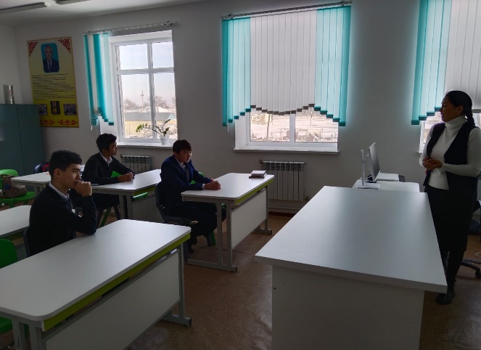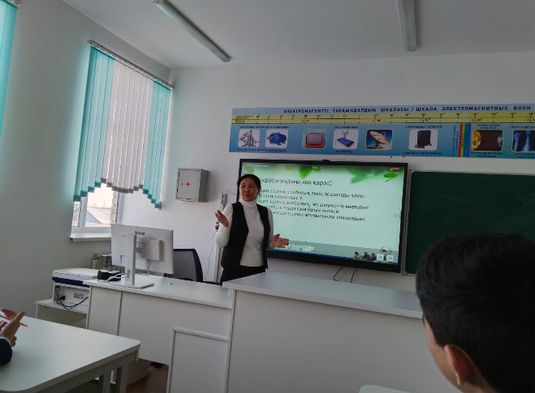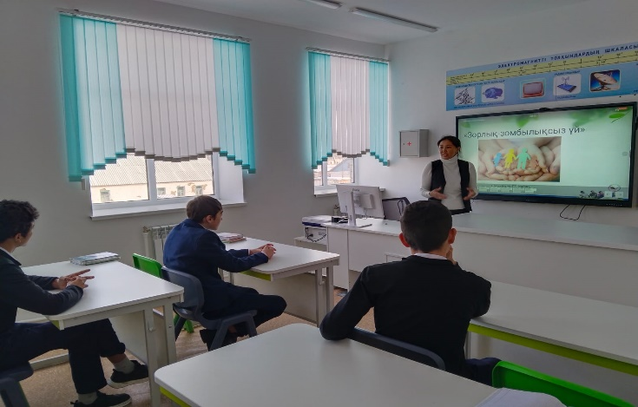

Әлеуметтік педагог: Ысмайлова.Ж

**«С.Ешбаев атындағы орта мектеп» мемлекеттік коммуналдық мекемесі**

«Ас адамның арқауы» –

атты іс-шара туралы мәлімет

03.04.2024жыл.

Жалпыға бірдей міндетті білім беру қорынан тегін ыстық тамақпен қамтуды ұйымдастырылуы бойынша жылдық жұмыс жоспарына сәйкес «Денсаулыққа пайдалы ас тағамдарымен тамақтану қажеттілігі» атты лекция өткізілді. Мақсаты – оқушылардың дұрыс тамақтану мәдениетін қалыптастыру, пайдалы тамақтану туралы мәлімет беріп, асхана әдебі туралы түсіндірме жұмыстарын жүргізу. Іс-шараға 1-11 сынып оқушыларының ыстық тамақ ішетін оқушылары қатысты. Іс-шара барысында мектептің әлеуметтік педагогы Ж.М Ысмайлова «Денсаулдыққа пайдалы ас тағамдарымен тамақтану қажеттілігі» тақырыбында түсіндірме жұмыстарын жүргізіп, оқушылар сұрақ қойып, өз жауаптарын алды. Медбике қызметкері Г.Н Абдуллина Дұрыс тамақтану, зиянсыз тағамдар секілді тақырыптарда баяндама оқып, үнемі дұрыс тамақтанудың денсаулыққа пайдасы туралы мәлімет берді.

Сонымен қатар, оқушыларға тамаққа бару кестесі, асханада өзін ұстау мәдениеті, ыстық тамаққа кешікпеу, тамақ сапасы туралы шағымдарды қабылдау бойынша ұсыныстар айтылды.

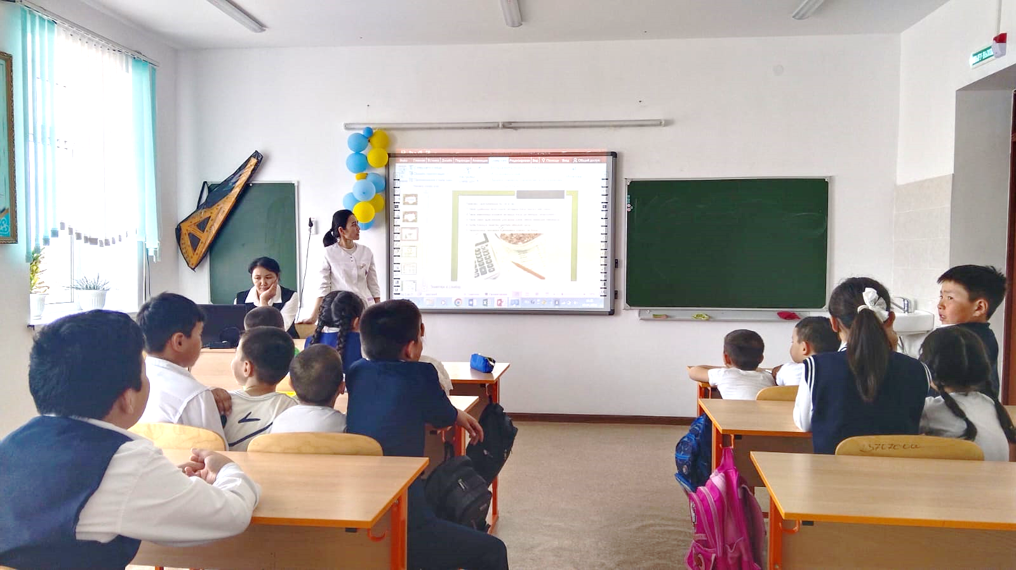

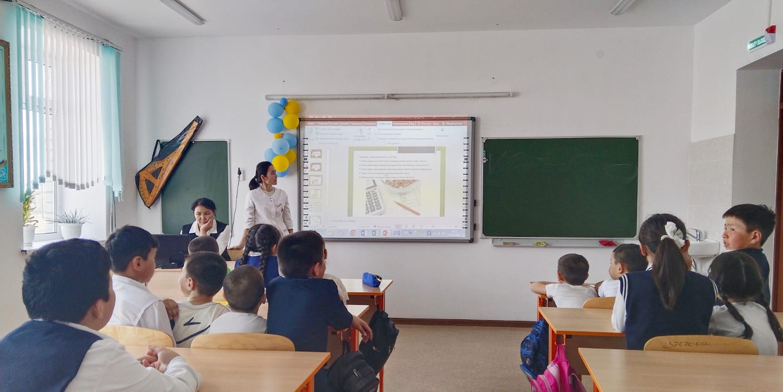



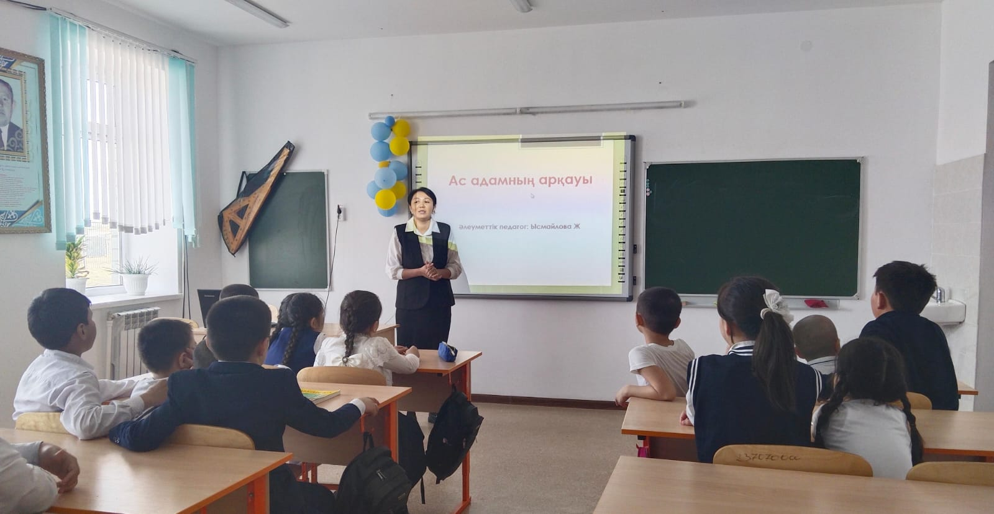

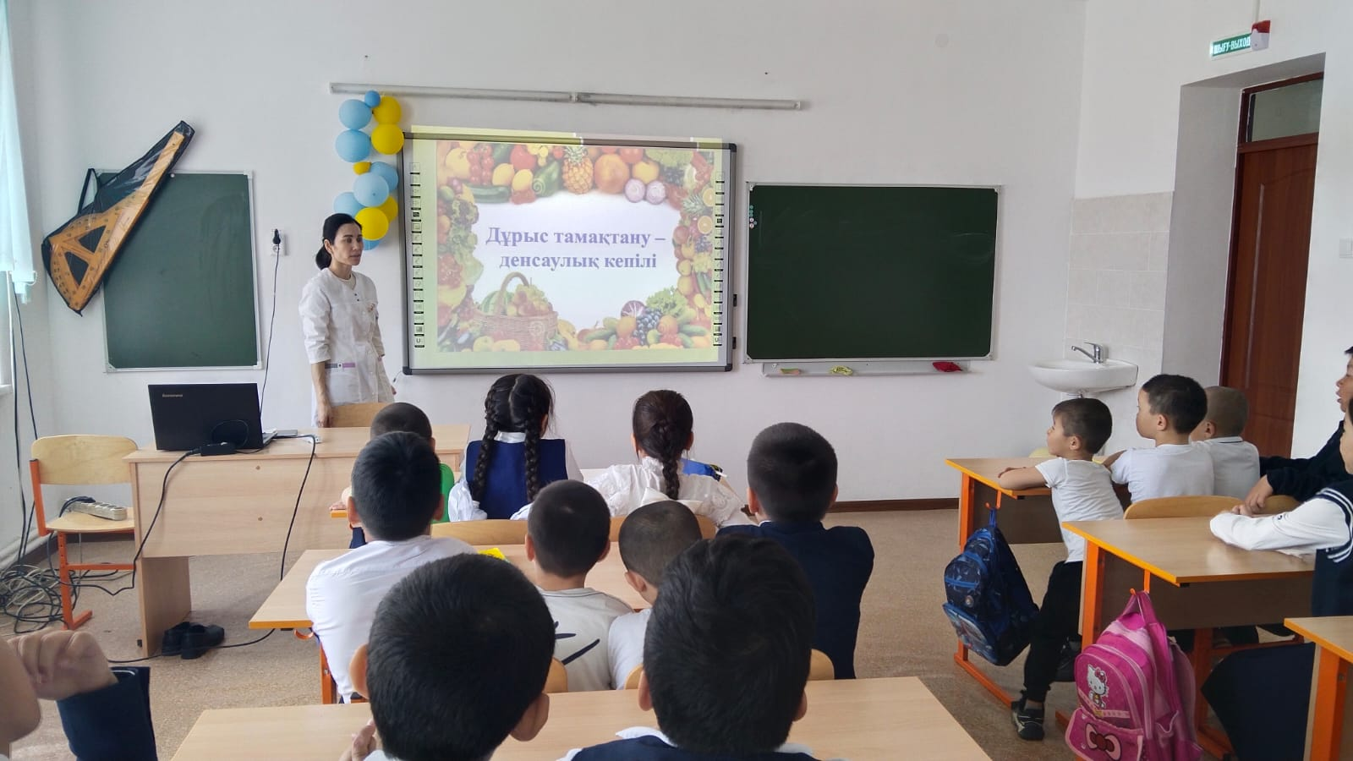

Мектеп директоры: Дауылбаева Н.К

Әлеуметтік педагог: Ысмайлова Ж.М

Мектеп медбикесі: Абдуллина Г.Н

**МЕКТЕП АСХАНАСЫНДАҒЫ ТАМАҚТАНДЫРУ САПАСЫНА МОНИТОРИНГ ЖҮРГІЗІЛДІ**

С.Ешбаев атындағы орта мектебі КММ-де тегін және жеңілдетілген тамақты ұйымдастыру және тамақтандырудың сапасын тексеру мақсатында құрылған комиссия мүшелері асхана жұмысына мониторинг жүргізді.

**Мониторинг мақсаты:** асханадағы ас мәзірімен танысу және ондағы тағамдардың сапасын тексеріп бақылау. Асханадағы тамақ даярлау орындарын және шикізат сақтау қоймаларын көру және ондағы өнімдердің пайдаланудағы уақыт мерзімін тексеру, асханадағы тамақтану орындары мен ыдыс-аяқтардың жеткіліктілігін анықтау.

Тамақтану сапасына мониторинг жүргізу жөніндегі комиссияның міндеттері:

- ас блогындағы, асханадағы жұмыстың ұйымдастырылуын;

- тамақ өнімдерінің сапасын, оларды тасымалдау, жеткізу, түсіру, сақтау шарттарын;

- өнімдерді өткізу мерзімдерін;

- тамақ дайындау сапасын;

- тамақтың балалардың негізгі тағамдық заттарға физиологиялық қажеттіліктеріне сәйкестігін;

- ас блогы қызметкерлерінің жеке гигиена ережелерін сақтауын бақылау болып табылады.

Мониторинг нәтижесінде оқушылардың тамақтануына жағдай жасалынған, тамақтану залы санитарлық-гигиеналық талаптарға сай. Бекітілген мәзір бойынша дайын тағамдардың дұрыс салынуы мен дайын ас шығымы өз деңгейінде. Тәуліктік сынама алу мен сақталу қамтамасыз етілген.

“Бала денсаулығы- ұлтымыздың таптырмас байлығы, болашағы”, дені сау ұрпақ тәрбиелеу мектеп ұжымы және комиссия құрамы үшін басты назарда.

https://m.facebook.com/story.php?story_fbid=pfbid02s2kvmLixPfvb4U2uBHsqbdxe9xVDScSkv86J4P8NTrJ4ynBqn8k93QhyTG15iZeml&id=100013693666308&sfnsn=mo&mibextid=KqmhJm

**«Ыстық тамақты ұйымдастыру» туралы бір мезгіл тегін ыстық тамақ ішетін оқушылардан алынған  сауалнама қортындысы:**

Қатысқандар: 1-4 сынып оқушылары

Арнайы санаттағы оқушылар: 15 оқушы

Барлығы: оқушы

Қатыспағаны:0

Өткізілген күні: 14.03.2024  жыл.

Тақырыбы: Ыстық тамақты ұйымдастыру.

Мақсаты: Әр оқушының мектептегі ыстық тамақтың берілуін сауалнама жүргізу арқылы жеке тұлғағаның ой-пікірін білу.   
Сауалнама 6 сұрақтан тұрады.

**Сауалнаманың нәтижесі:**1. Ыстық тамақты ұдайы ішесіз бе?  
Иә – 99 %  
Жоқ-1  
2. Асхана тамағы ұнай ма?  
Иә- 100%  
Жоқ-  
3. Үзілісте тамақтанып үлгересіз бе?  
Иә -98 %  
Жоқ – 2%  
4. Асханаға көңіліңіз толады ма?  
Иә -100%  
Жоқ  
5. Асхана тәртібі ұнайды ма?  
Иә- 100%  
Жоқ  
6. Залды безендіру, үстелдердің, жиһаздардың орналасуы көңілге қона ма?  
Иә -100%  
Жоқ

Әлеуметтік педагог: Ысмайлова Ж.М